下營區圖書館十一月份主題書展

顏水龍大師乃出生於下營，其致力推動台灣傳統工藝，故被尊稱為台灣工藝之父，也因此，下營區圖書館特地推出「工藝之美主題書展」，期讓讀者能細細品味工藝之美、工藝之妙。另於兒童室展出「環遊世界童話列車主題書展」，讓兒童藉由童話故事，了解不同國家的風俗文化，來看看阿根廷、泰國、埃及…等國家有哪些精采故事，到圖書館看書，你就會知道囉！

一、工藝之美主題書展
1.時間：11月1日至11月30日
2.地點：下營區圖書館2樓成人書庫
二、環遊世界童話列車主題書展
1.時間：11月1日至11月30日
2.地點：下營區圖書館兒童室

工藝印記  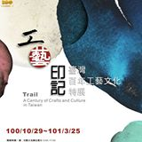 | 鑠金器成  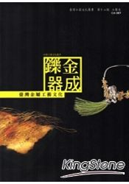 | 奼紫嫣紅  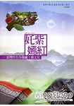 | 品竹游藝  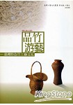
阿根廷童話  盲眼鹿  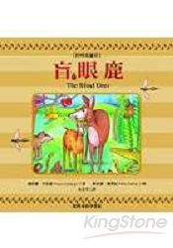 | 伊朗童話  小白鴿,快一點   | 泰國童話  長鬍子老公公  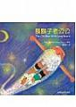 | 冰島童話  畢歌拉與葛密兒  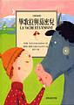
圖片來源：金石堂網路書店

